***Projekt***

z dnia 15 listopada 2024 r.

Zatwierdzony przez .........................

**Uchwała Nr ....................  
Rady Miejskiej w Rogoźnie**

**z dnia 15 listopada 2024 r.**

**w sprawie nadania nazwy drodze wewnętrznej w miejscowości Jaracz**

Na podstawie art. 18 ust. 2 pkt 13 ustawy z dnia 8 marca 1990 r. o samorządzie gminny (tekst jedn. Dz. U. z 2024 r., poz. 1465 ze zm.), art. 8 ust. 1a ustawy z dnia 21 marca 1985 r. o drogach publicznych (tekst jedn. Dz. U. z 2024 r., poz. 320 ze zm.) Rada Miejska w Rogoźnie uchwala co następuje:

**§ 1.**1. Drodze wewnętrznej usytuowanej na działce o nr ewidencyjnym 55/30 oraz na terenie działki o nr ewidencyjnym 509 w miejscowości Jaracz, obręb ewidencyjny Jaracz, nadaje się nazwę: **ul. Ziemiańska.**

2. Lokalizację i zasięg nazwy określa załącznik do niniejszej uchwały.

**§ 2.**Wykonanie uchwały powierza się Burmistrzowi Rogoźna.

**§ 3.**Uchwała wchodzi w życie po upływie 14 dni od jej ogłoszenia w Dzienniku Urzędowym Województwa Wielkopolskiego.

Załącznik do

Uchwały Nr …………………………

Rady Miejskiej w Rogoźnie

z dnia ……………… 2024 r.

w sprawie nadania nazwy drodze wewnętrznej w miejscowości Jaracz

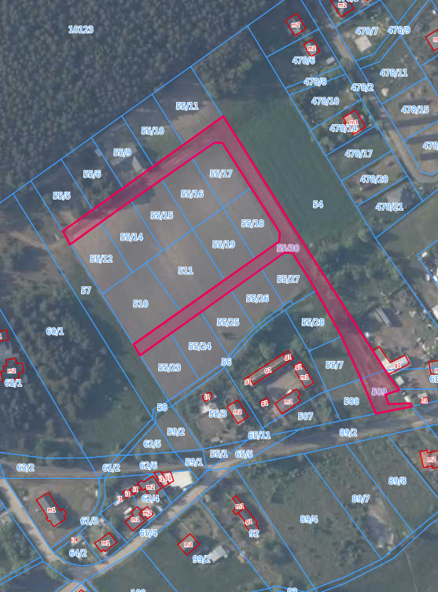

|  |
| --- |
|  |

ul. Ziemiańska

UZASADNIENIE

**w sprawie nadania nazwy drodze wewnętrznej w miejscowości Jaracz**

Do właściwości rady gminy należy podejmowanie uchwał w sprawach herbu gminy, nazw ulic i placów będących drogami publicznymi lub nazw dróg wewnętrznych w rozumieniu ustawy z dnia 21 marca 1985 r. o drogach publicznych (tekst jedn. Dz. U z 2024 r., poz. 320 ze zm.) przy czym podjęcie uchwały w sprawie nadania nazwy drodze wewnętrznej wymaga uzyskania pisemnej zgody właścicieli terenów, na których jest ona zlokalizowana.

Zgodę na zaproponowaną nazwę wyrazili właściciele działek 55/30, 509.

Nadanie nazwy ulicy umożliwi ustalenie numerów porządkowych dla nieruchomości przy niej położonych oraz ułatwi identyfikację w terenie.